第二章 地球上的大气
第二节 大气的受热过程和大气运动
第1课时 大气的受热过程
学习指南
【问题源起】
西藏是一个到处都能看见蓝天、白云、雪、冰川峡谷、星空的地方，这里有最震撼的风景，是一片雪域净土，是离天最近的地方。
下图是两张景观图（左图为拉萨的布达拉宫；右图为海拔7782米的南迦巴瓦峰）。
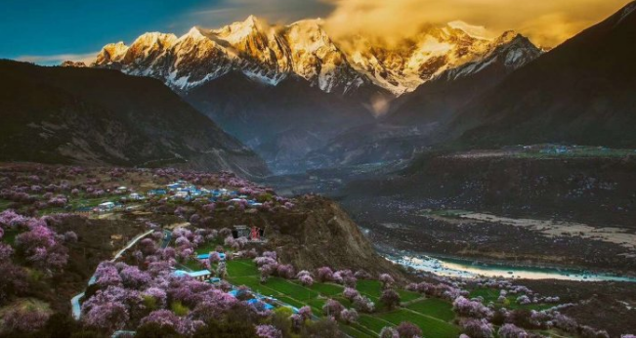
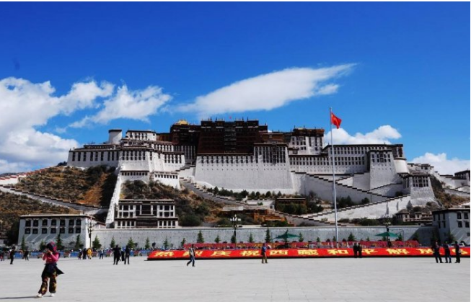
拉萨为何被称为“日光城”？夏季的南迦巴瓦峰上为何还有积雪呢？离天最近的地方为何不是最热的地方呢？晴天和阴天哪种天气的昼夜温差更大呢？有关西藏的这些问题你能用地理知识进行解释吗？

为了回答上述问题，我们首先需要明确以下问题：太阳辐射是大气热量的直接来源吗？大气受热的过程是什么？大气的两种作用是什么？大气的保温作用如何体现呢？期待各位同学通过参照学习任务的指引进行本节课的学习，解决上述问题。

【学习目标】
- 阅读教材说出近地面大气的直接热源，比较太阳辐射和地面辐射的差异。
- 阅读“大气的受热过程示意图”，用简练的语言概括出大气的受热过程。
- 阅读教材说明大气逆辐射对地面的保温作用及影响因素。
- 绘制大气的受热过程简图，表示出太阳辐射、地面辐射和大气逆辐射之间热量的传递顺序，并标注出大气的两种作用。

【学习任务】
- 大气的受热过程的主要环节是什么？近地面大气的主要、直接热源是？
- 阅读教材第34页—35 “大气的受热过程”，比较地球大气最重要的能量来源和主要的、直接的热源。

- 大气对太阳短波辐射和地面长波辐射的吸收有何差异？

- 读教材第34页图2.9大气受热过程示意图，梳理大气受热的过程，绘制示意图表示热量在太阳、地面和大气三者间的传递转化过程。

- 大气对地面的保温作用如何体现？
- 阅读教材第35页，说出大气逆辐射形成过程，明确其作用和影响因素。

- 完成教材35页活动题，说明地球大气的保温作用是如何实现的。

- 如何绘制大气的受热过程模式图？
- 明确太阳辐射、地面辐射和大气逆辐射三者之间的区别与联系。
- 绘制“太阳暖大地，大地暖大气，大气还大地”的大气受热过程示意图，并能够正确表示出太阳辐射、地面辐射和大气逆辐射的正确位置，标注出大气对太阳辐射和地面的不同作用。

- 回顾整理上述学习内容，完成本节的不同类型示意图填写。（见下页）

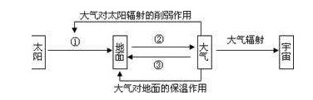
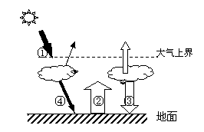

大气上界
①

③
④

②
地面
大气
散射
反射
吸收
宇宙空间

【自学检测】
开篇提出的问题，同学们自学后是否能够解决？
拉萨为何被称为“日光城”？夏季的南迦巴瓦峰上为何还有积雪呢？离天最近的地方为何不是最热的地方呢？晴天和阴天哪种天气的昼夜温差更大？

下图为“大气受热过程示意图”。读图,完成1、2题。
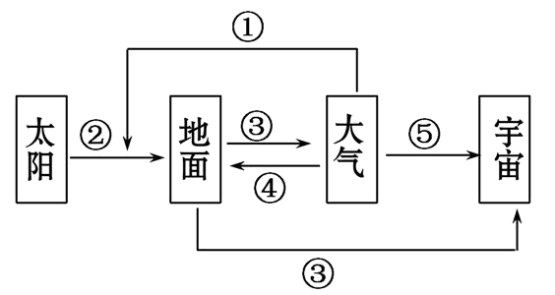
1.图中序号代表的含义正确的是 ( )
A.①—大气辐射 B.②—太阳辐射C.③—大气逆辐射 D.④—地面辐射
2.当雾霾出现时 ( )
A.①增强 B.②增强 C.④减弱 D.⑤不变
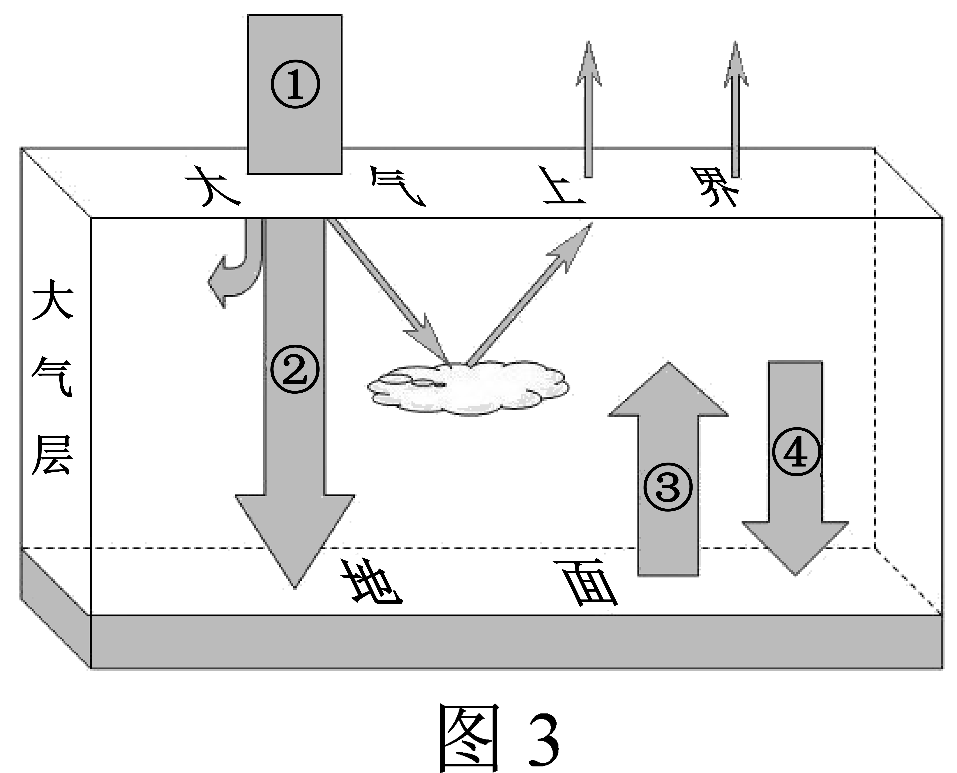
读图3，完成3、4题。
3．近地面大气的主要直接热源是( )
A．太阳辐射 B．地面辐射
C．大气辐射 D．大气逆辐射
4．大气中二氧化碳浓度增加会导致( )
A．①减弱 B．②增强
C．③减弱 D．④增强

读“地球表面受热过程示意图”，回答5题。
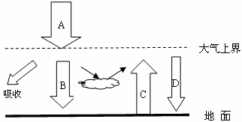
5. 图3中字母表示大气逆辐射的是 ( )
A.A B.B C.C D.D

6.图4所示的几种情况中，昼夜温差最大的是 ( )
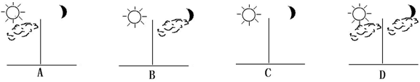
图4

7.月球上没有空气，白天阳光直射之处温度高达127℃；夜晚温度可降低到-183℃。运用大气受热过程原理解释月球表面昼夜温度变化剧烈的原因。

答案：
BABDD C

月球缺少大气对太阳辐射的削弱作用，白天温度高；缺少大气对地面辐射的保温作用，夜晚温度低。

